**Exercice 1 :**

b)

Methode POST :

<http://localhost/mvc2/index.php?action=A>

Methode GET :

<http://localhost/mvc2/index.php?nom=HANY&prenom=Mathias&points=25>

c)

<http://localhost/mvc2/index.php?nom=HANY&prenom=Mathias&points=4>

**Exercice 2 :**

c-2) <http://localhost/mvc2/index.php?nom=Elric%3C3&prenom=Mathias&points=4>

Que constatez vous pour le champ de type password lors de la saisie dans le formulaire puis dans la barre d'adresse, et qu'en concluez vous ?

Je constate que le password apparaît dans la barre url “elric<3”

On remarquera que le nouvel enregistrement ne s'inscrit pas dans la table. Nouvelle exercice !

**Exercice 3 :**

c-3)

**en analysant la barre d'adresse de l'exercice 2, que manque t-il pour que l'ajout dans la table se fasse et pourquoi ?**

http://localhost/mvc2/index.php?**action=A**&nom=HANYzae&prenom=Mathiaszae&points=2001

**- faire la modification dans la barre d'adresse et tester que le nouvel enregistrement s'inscrit bien dans la table**

Les anciens enregistrements s’effectue et si je modifie un seul caractère un nouvelle enregistrement ce fait.

**- Que vous inspire le fait qu'on puisse modifier la barre d'adresse pour faire fonctionner une option ?**

d-1)

TP - Les variables de session

c) test : exercice 5

* retour au formulaire et deuxième clic sur OK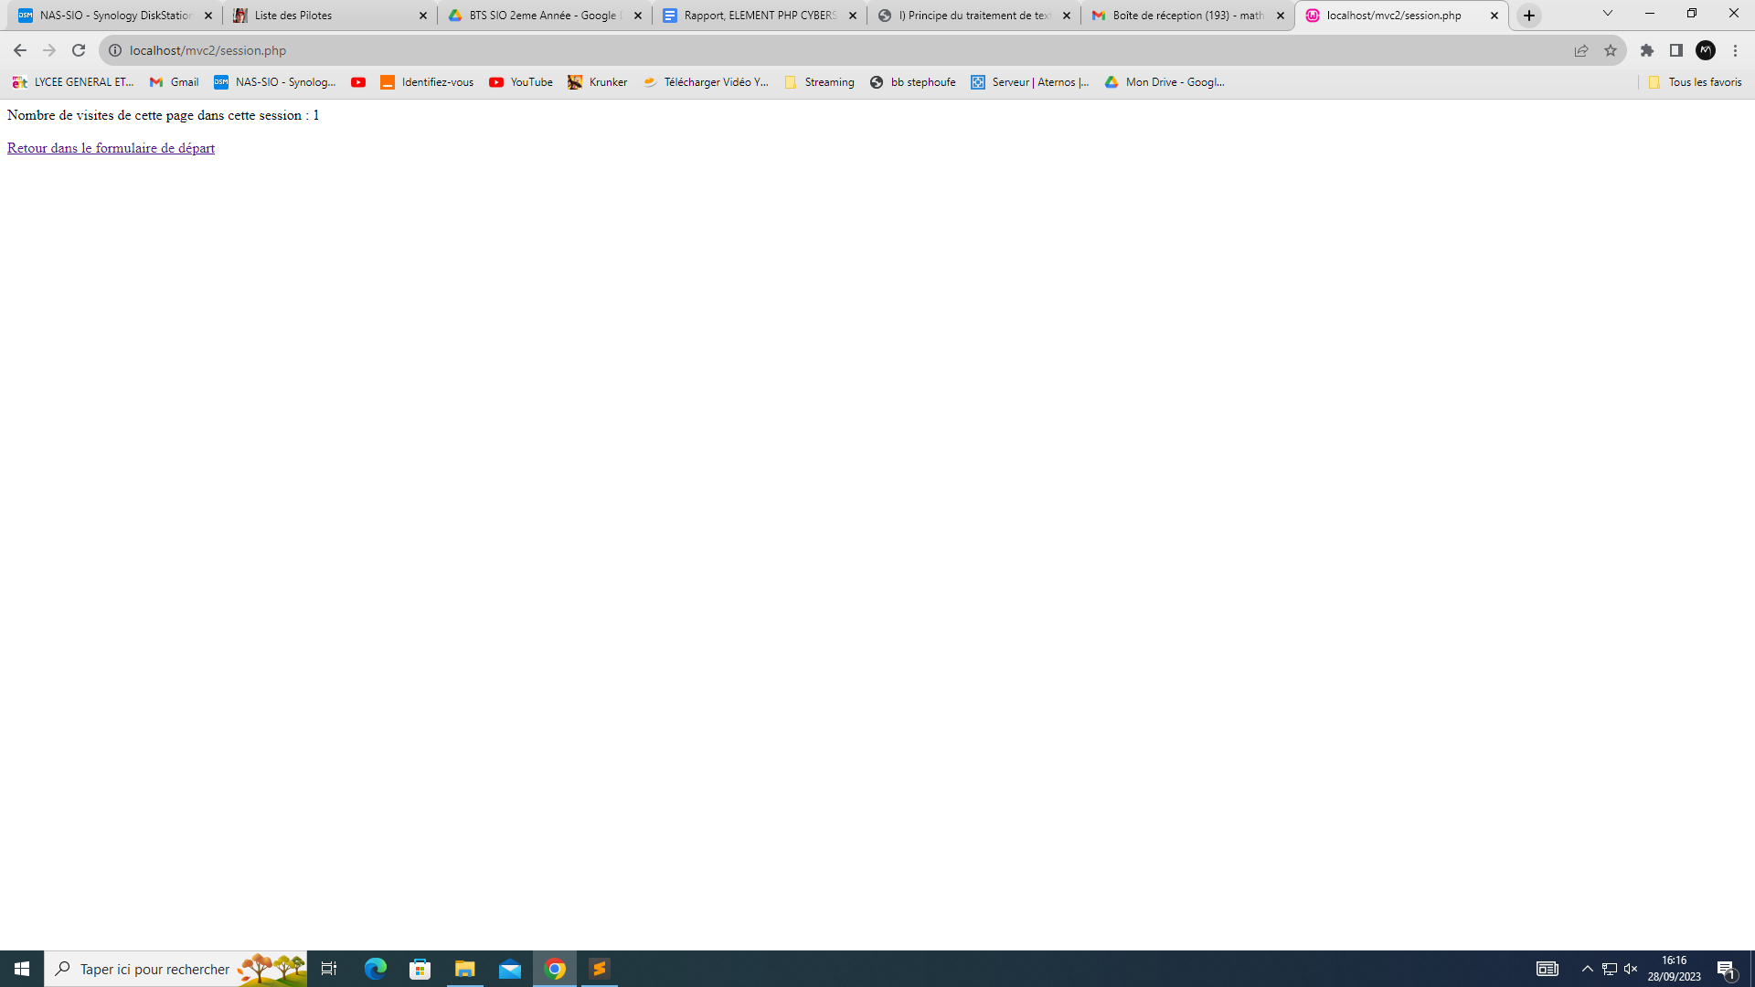

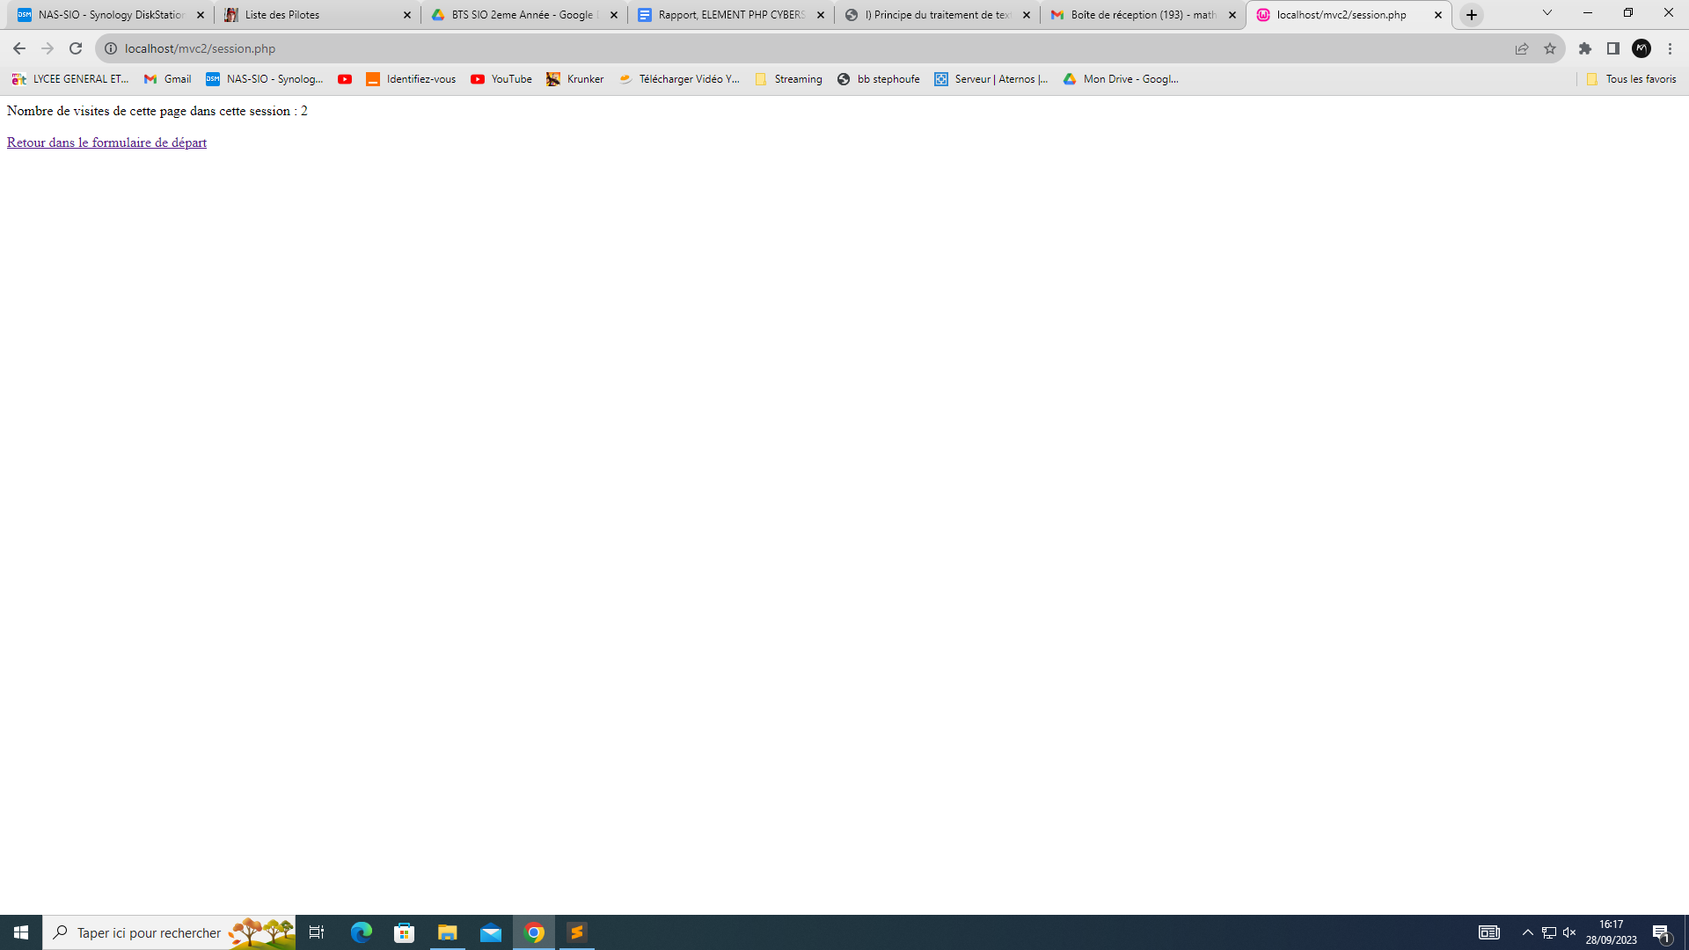

**Que se passe-t-il pour la variable de session ?**

La variable de session augmente de 1

* retour au formulaire et troisième clic sur OK

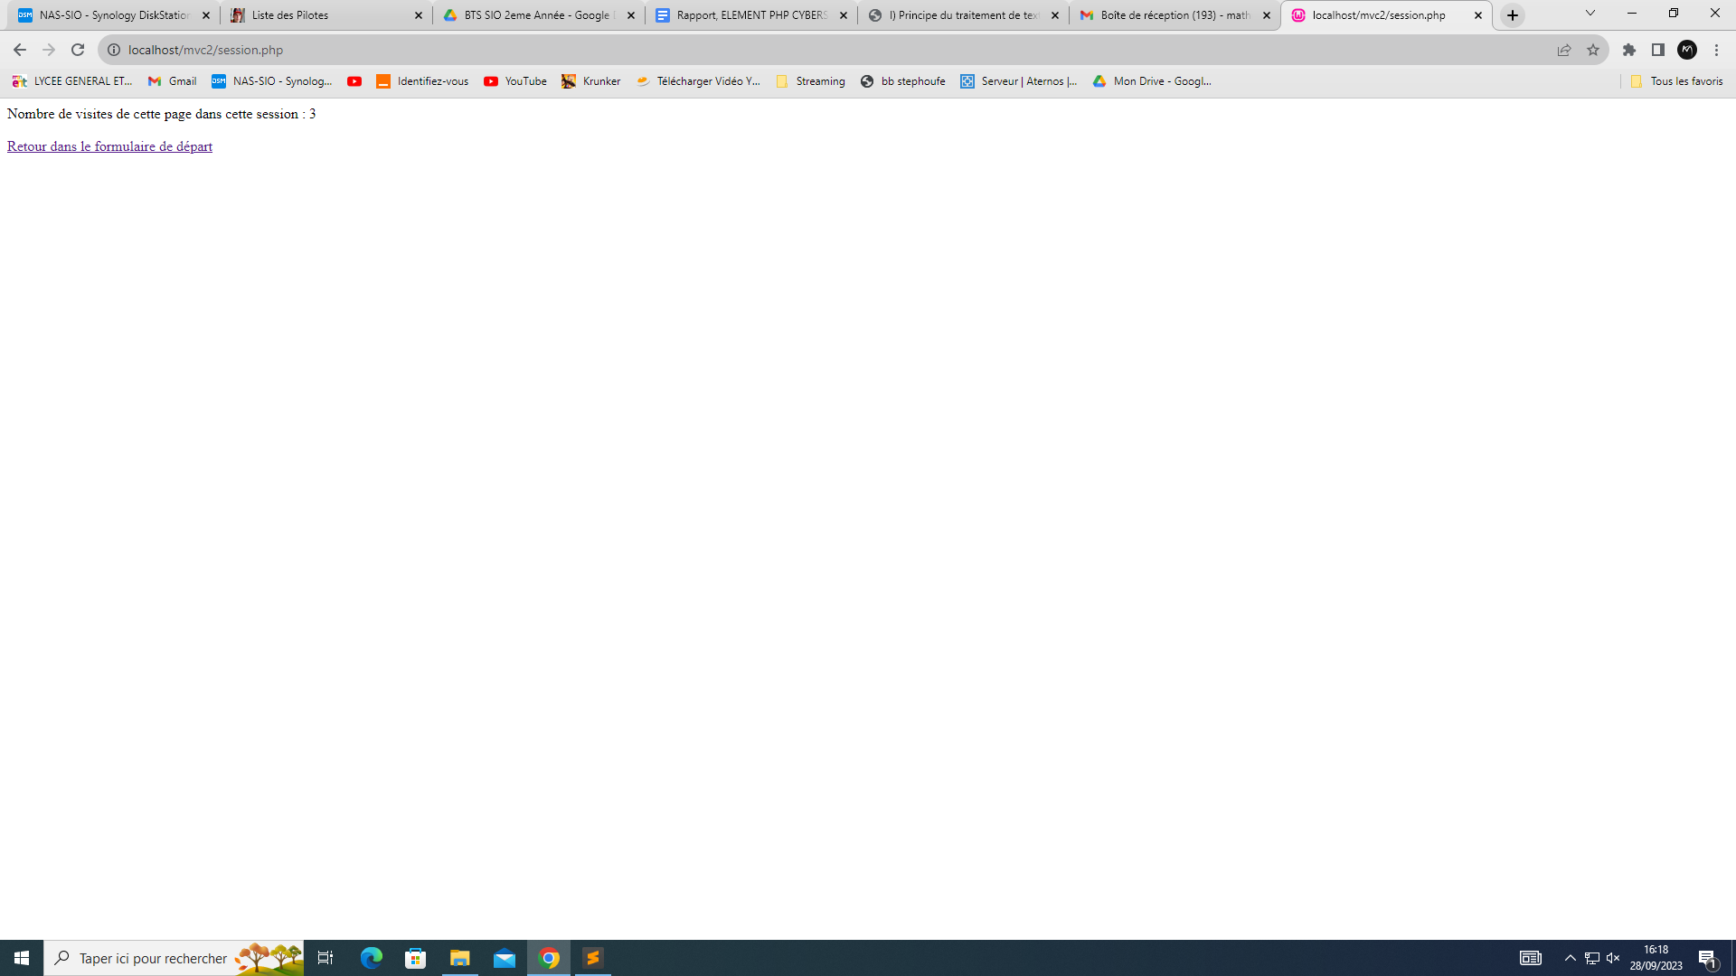

**Que se passe-t-il pour la variable de session ?**

La variable de session augmente encore

* fermeture de la session (fermeture du navigateur)
* réouverture du navigateur puis dans le formulaire clic sur le bouton OK

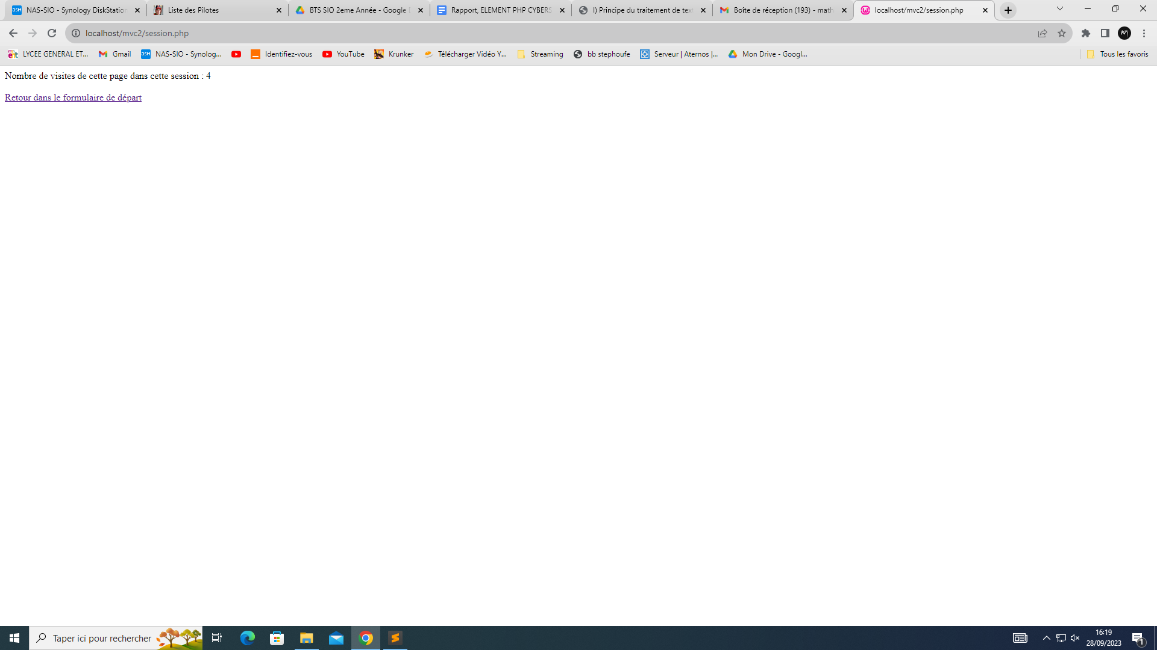

**Que se passe-t-il pour la variable de session**

La variable de session garde le nombre de visite malgrés la fermeture du navigateur.

TP - Cookies :

retour au formulaire et deuxième clic sur OK

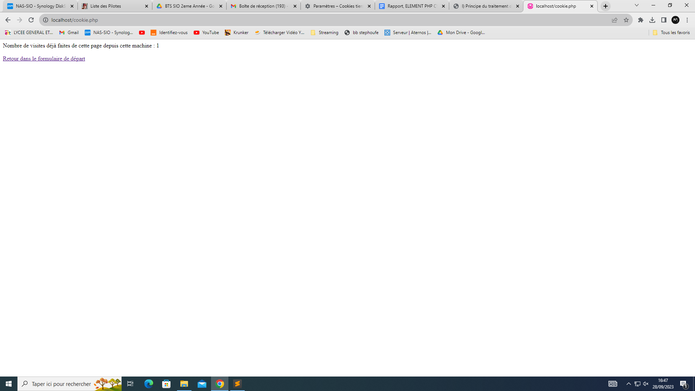

**Que se passe-t-il pour le cookie ?**

Il rajoute un fichier de visite sur le navigateur.

retour au formulaire et troisième clic sur OK

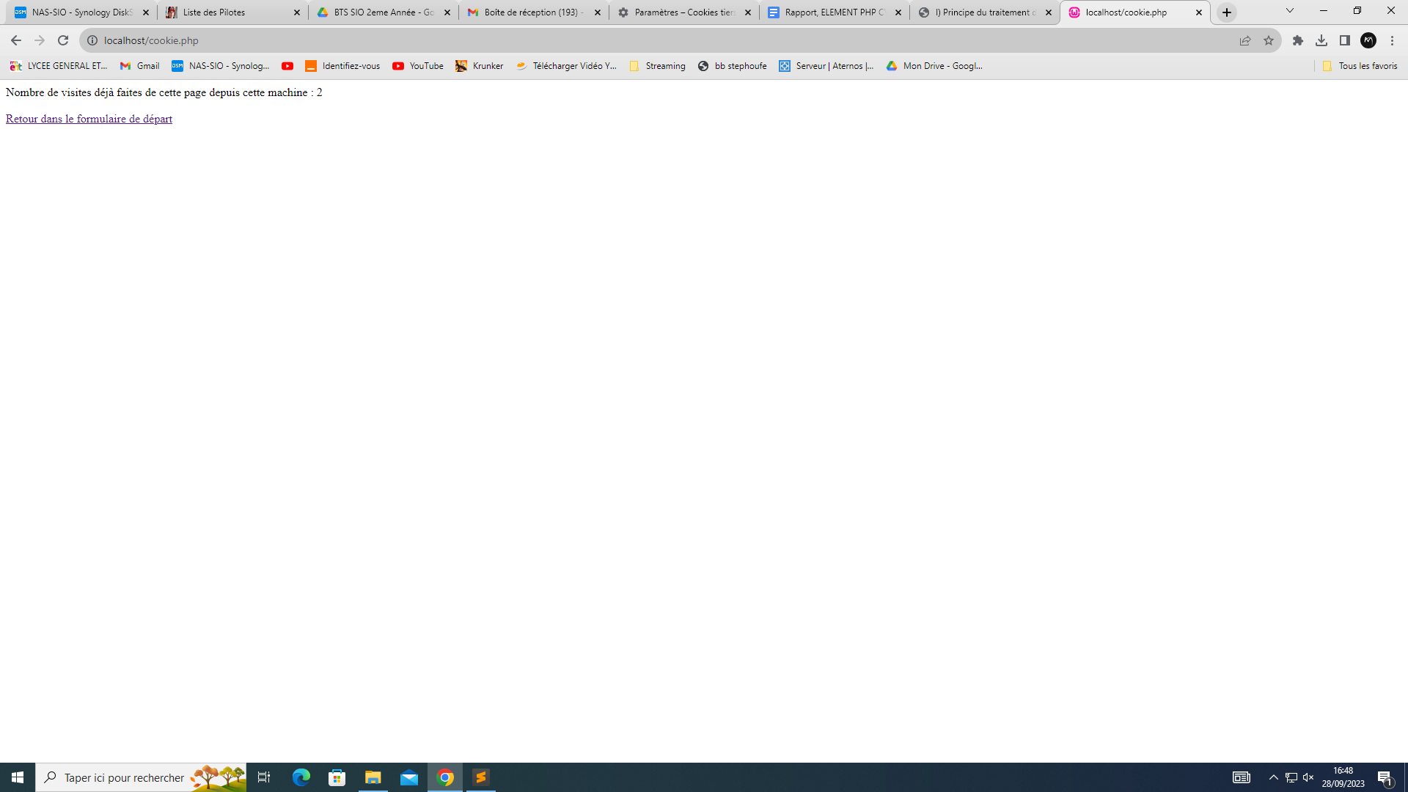

**Que se passe-t-il pour le cookie ?**

Pareille il augmente de un

Retour au formulaire et quatrième clic sur OK

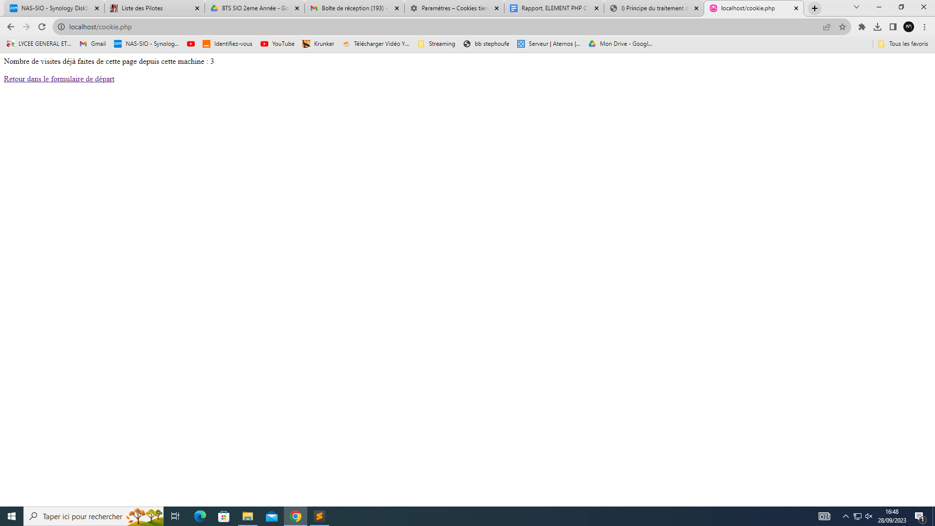

**Que se passe-t-il pour le cookie ?**

Pareille

fermeture de la session (fermeture du navigateur)

réouverture du navigateur avant une heure

Prouver que le cookie a bien été conservé.

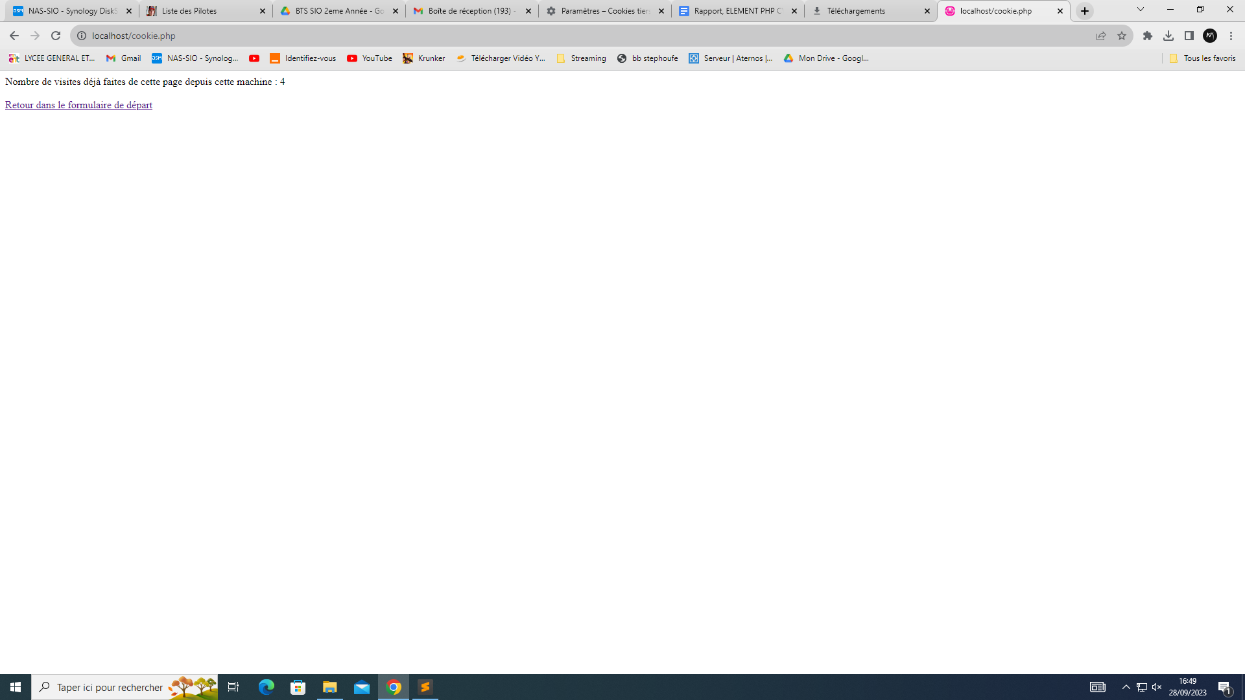

Quand je re ouvre la page cela m’affiche le meme nombre que toute a l’heure, le dossier des cookies sur le navigateur on bien étais conserver;

retrouver depuis le navigateur le cookie, en relevant sa valeur et en constatant qu'il expire au bout d'une heure puis le supprimer

Prouver que le cookie a bien été détruit

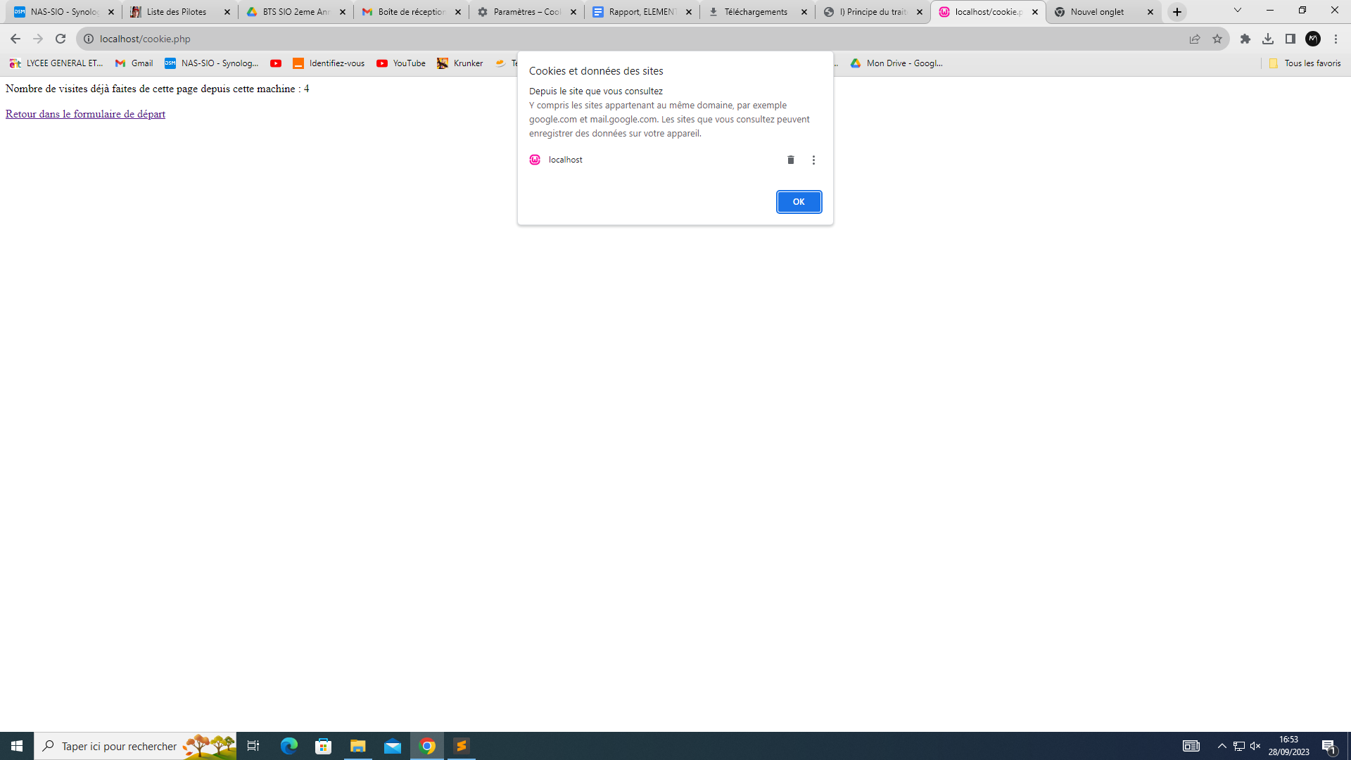

Je supprime et recharge la page :

